Abs:
Cécile Lecomte
und
Arne Kersting

An:
Amtsgericht Stuttgart
Per Fax: 07119213199

den 9. Mai 2011

Az. 20 Cs 1 Js 81838/10

Betreff: Befangenheitsantrag gegen Richterin am Amtsgericht Probst nach § 24 StPO

Hiermit äußere ich den Verdacht der Befangenheit gegenüber der Vorsitzenden Richterin am Amtsgericht Stuttgart Probst in diesem Prozess.

Begründung

- Sachverhalt:

Am 3. Mai 2011, dem ersten Verhandlungstag, wurden zwei Zeugen vernommen. Bereits nach der ersten Zeugenvernehmung beantragte ich mündlich, eine Erklärung zur Aussage des ersten Zeugen (und nach dem zweiten Zeugen ebenso) abzugeben. Die vorsitzende Richterin erklärte mir daraufhin, ich dürfe nicht. Eine Erklärung dürfe ich nur nach Ende der ganzen Zeugenvernehmungen abgeben, die Zeugen könne man nicht länger warten lassen, so die Richterin. Ich erwiderte, ich wüsste, dass die Strafprozessordnung eine Erklärung nach jeder Zeugenvernehmung zulässt. Zeit zum Nachschlagen in meinem StPO Kommentar erhielt ich aber nicht, denn der nächste Zeuge wurde gleich in den Saal gerufen.
Nach der zweiten Zeugenvernehmung wurde mir ebenfalls keine Gelegenheit gegeben, mich zu äußern. Erneut wurde der nächste Zeuge in den Saal gerufen. Deswegen fühlte ich mich gezwungen, eine Vertagung der Verhandlung zu beantragen, weil ich mich überrumpelt und erschöpft fühlte. Ich konnte mich auf Grund der sechs Stunden langen Verhandlung nicht mehr richtig konzentrieren und die Zeugenvernehmungen korrekt durchführen.
Deswegen begann ich viele Angaben der Zeugen durcheinander zu bringen. Ich bin keine professionelle Juristin, für mich ist es umso anstrengender, mich selbst zu verteidigen. Für mich ist es keine Routine, daher brauche ich sehr viel Konzentration und Zeit, um den Verlauf der Beweisaufnahme zu reflektieren.
Durch Stellungnahmen und Äußerungen kann ich betonen, was mir bei den Aussagen der Zeugen für meine Verteidigung als wesentlich erscheint. Ich kann kritisch Stellung nehmen, Widersprüche aufzeigen und auf Zusammenhänge mit anderen Beweismitteln hinweisen. Das Gericht ist verpflichtet solche Äußerungen zuzulassen, es hat sogar eine Berücksichtigungspflicht was die wesentlichen Punkte dieser Äußerungen angeht (Rechtliches Gehör). Im Gesetz (StPO) steht sogar, dass mir die Gelegenheit zur Äußerung nicht nur auf Verlangen meinerseits gegeben werden muss. Das Gericht ist an seine Fürsorgepflicht gebunden, mich von sich aus zu fragen, ob ich mich zum Beweismittel jeweils äußern will.

- Dieser Umstand begründet den Verdacht der Befangenheit:

Das Verhalten von Richterin Probst mir gegenüber führt faktisch zu einer massiven Einschränkung meiner Verteidigungsrechte. Es stellt eine Verletzung meines Rechtes auf rechtlichen Gehör nach § 103 Grundgesetz und ein Verstoß gegen § 257 Abs.1 StPO dar.

§ 257 Abs. 1 StPO besagt folgendes:
(1) Nach der Vernehmung eines jeden Mitangeklagten und nach jeder einzelnen Beweiserhebung soll der Angeklagte befragt werden, ob er dazu etwas zu erklären habe.

Zu diesem Absatz steht folgendes im StPO Kommentar von Meyer-Goßner (52. Auflage) - Hervorhebungen durch die Angeklagte:
"Die Vorschrift sichert dem Angeklagten das rechtliche Gehör; sie dient auch der Sachaufklärung. Sie stellt klar, dass der Angeklagte nach jeder Beweiserhebung [...] befragt werden soll, ob er Erklärungen abzugeben hat. Gibt er Erklärungen ab, so müssen sie auch bei der Entscheidung berücksichtigt werden."

Weiter steht im Kommentar: "Obwohl es sich um eine Sollvorschrift handelt, darf der Vorsitzende von der Befragung nicht ohne besonderen Grund absehen."

Die vorsitzende Richterin hat keiner der beiden Angeklagten gefragt, ob sie eine Erklärung zu den Zeugenaussagen abgeben wollen. Sie ist ihrer Fürsorgepflicht, die Angeklagten über dieses Recht aufzuklären, nicht nachgekommen.
Darüber hinaus wurde meine Äußerung komplett unterbunden mit der Aussage seitens der Vorsitzenden Richterin, ich habe nicht das Recht, nach jedem Beweismittel oder jeder Zeugenaussage eine Erklärung abzugeben. Die Richterin wollte so schnell es geht zur nächsten Zeugenvernehmung übergehen. Selbst mein Hinweis darauf, ich wüsste, dass ich wohl dieses Recht zur Äußerung habe, ignorierte sie. Zeit zum Nachschauen in meinem StPO-Kommentar hatte ich in der laufenden Verhandlung leider nicht. Aus diesem Grund machte ich diesen Verstoß durch diese Rüge geltend und protokollfest. Ich hoffe, dass ich nun nach jedem Beweismittel Stellung nehmen darf, sollte ich es für angebracht erachten.

Der Verstoß ist schwerwiegend, weil das Äußerungsrecht nach § 257 Abs. 1 StPO ein elementares Recht der Verteidigung betrifft. Es geht hier um Grundsätze der Verteidigung und eines fairen Verfahrens. Das Verhalten der Richterin erzeugt den Verdacht der Befangenheit, da anzunehmen ist, dass diese Handlung mit einer Abneigung gegen meine Person begründet ist. Ob diese aus einem speziellen Grund entstanden ist oder dem Willen entspringt, Beschuldigten ihre formal zugebilligten Rechte in einem Verfahren vor Gericht nicht geben zu wollen, spielt dabei keine Rolle. Es kommt allein darauf an, dass der Richter eine Handlung ausführt, die den Verdacht einer Befangenheit begründet.

Laut dem StPO-Kommentar Meyer-Großner (52. Auflage Randnummer 17) kann zudem "die Verhandlungsführung kann Misstrauen in die Unvoreingenommenheit des Richters rechtfertigen, wenn sie rechtsfehlerhaft, unangemessen oder sonst unsachlich ist , z.B wenn der Richter dem Angeklagten das rechtliche Gehör versagt (BGH VRS 41, 203, 205 Schleswig SchHA 76, 44 Zweibrücken StV 96, 650, vgl. auch Bay 94 , 208 = StV 88, 97 ) [...]"

Im vorliegenden Fall ist die Verhandlungsführung der vorsitzenden Richterin Probst rechtsfehlerhaft, denn das rechtliche Gehör wurde den beiden Angeklagten trotz Protestes meinerseits verwehrt.
Ich habe die Richterin darauf hingewiesen, dass mir das Recht eine Erklärung abzugeben zusteht. Den Paragrafen der Strafprozessordnung konnte ich in der Hauptverhandlung nicht auswendig nennen. Im Übrigen hätte die Richterin mich von sich aus fragen müssen, ob ich mich zu der Zeugenvernehmung äußern will (Fürsorgepflicht). Ich kann mir nicht vorstellen, dass die Richterin die StPO und die Vorschrift des § 257 Abs.1 StPO nicht kennt. Also haben wir es mit einer bewussten Verweigerung des rechtlichen Gehörs zu tun.

Misstrauen in ihre Unvoreingenommenheit entsteht dadurch, dass Richterin Probst es bevorzugte, ihre Verhandlung und die Zeugenvernehmung so schnell es geht durchzuführen, statt die Angeklagten anzuhören. Richterin Probst erklärte, sie wolle die ganzen Zeugen nicht warten lassen, daher dürfe sich die Angeklagte nicht nach jeder Zeugenvernehmung äußern.
Hierzu Meyer Goßner im Kommentar zur StPO Randnummer 17, 52. Auflage: "[...] wenn sich aus seinen Äußerungen ergibt, das er eine schnelle Sacherledigung einer sachgerechten Aufklärung vorzieht (BGH NStZ 03, 666) [...]"

Glaubhaftmachung
dienstliche Erklärung der Richterin

Zulässigkeit
Der Antrag ist zulässig.
Er ist insbesondere nicht verspätet gestellt worden. Der Antrag wird zwischen zwei Verhandlungstagen außerhalb der Hauptverhandlung gestellt und hat das Geschehen am Ende des letzten Verhandlungstages zum Gegenstand (§ 25. Abs. 2 und 3. StPO, Mey-Goßner Kommentar, 542 Auflage, Randnummer 8).
Gründe und Mittel zur Glaubhaftmachung sind angegeben worden.
Der Grund der Ablehnung bezieht sich direkt auf das Verfahren und ist nicht verfahrensfremd: Es bezieht sich auf Fragen von grundsätzlicher Bedeutung für die Verteidigung, nämlich die Verhandlungsführung der Richterin, die Verletzung der Fürsorgepflicht und das rechtliche Gehör (hier Recht, sich nach jedem Beweismittel zu äußern) was sowohl durch das Grundgesetz als auch die Strafprozessordnung garantiert ist.

Ich verzichte nicht auf mein Recht auf Stellungnahme zur dienstlichen Erklärung der Richterin.

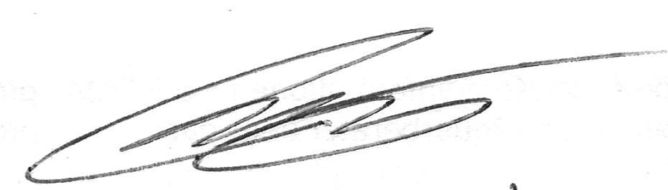

Cécile Lecomte

Dem Befangenheitsantrag von Cécile Lecomte schließe ich mich an. Mir wurde auch keine Gelegenheit gegeben mich zur Zeugenvernehmung zu äußern. Richterin Probst fragte mich auch nicht wie im § 257 StPO vorgesehen, ob ich eine Erklärung abgeben will. Aus diesem Grund lehne ich Richterin am Amtsgericht Stuttgart Probst wegen Befangenheit ab. Zur Begründung und Verhinderung von Wiederholungen schließe ich mich dem Antrag von Cécile Lecomte an (Auch in den Punkten Glaubhaftmachung und Zulässigkeit).

Ich verzichte nicht auf mein Recht auf Stellungnahme zur dienstlichen Erklärung der Richterin.
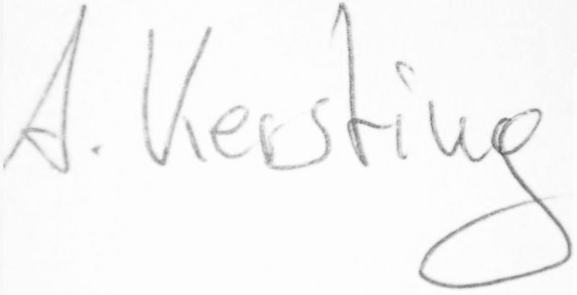

Arne Kersting

